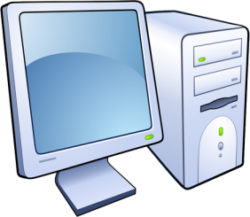 | Servicios estratégicos en mantenimiento técnico presencial  SYNAPSE PC WORLD  REPORTE DE DAÑOS DE EQUIPO DE COMPUTO (SW)
REPORTE NO: |  |  | FECHA:
Nombre del cliente:
No. Telefónico: |  | Correo electrónico:
DESCRIPCION DEL INCIDENTE:
COMO SE DETECTO:
DESCRIBIR LO QUE SE ENCONTRO:
NOMBRE DEL SW: |  |  |  | ARCHIVO:
VERSION: |  |  |  | HERRAMIENTAS:
CONSECUENCIAS DEL INCIDENTE:
PRIMERAS MEDIDAS TOMADAS:
FIRMA DE QUIEN REALIZA EL REPORTE: |  |  |  | FIRMA DE QUIEN RECIBE:

